ПРИМЕНЕНИЕ ИНТЕРАКТИВНЫХ ИГР
В ОБРАЗОВАТЕЛЬНОЙ ДЕЯТЕЛЬНОСТИ ДОУ
О.В. Адыхамова,
МАДОУ ЦРР «ДДС №16 «Берёзка»,
старший воспитатель
Компьютер является одним из эффективных современных технических средств, при помощи которого можно значительно разнообразить процесс воспитания, образования и развития дошкольников. Дети могут его использовать для ознакомления с окружающим миром, приобретения социального опыта. Любая игровая или познавательная деятельность дошкольников с применением компьютера вызывает эмоциональный подъем, желание добиться успеха, выполнить задание до конца.
Одна из главных задач деятельности дошкольных учреждений в условиях перехода на новое качество образования – это обеспечение индивидуализации и интерактивности образовательного пространства.
Мультимедийные дидактические игры на основе различных компьютерных программ очень интересны дошкольникам. Они привлекательны своей красочностью, динамичностью, включают в себя музыкальное сопровождение, различные звуковые и анимационные эффекты. Интерактивная форма таких игр позволяет ребёнку с увлечением выполнять разнообразные задания, испытывать радость познания, открывать новое.
Применение интерактивных методов обучения, использование электронных образовательных ресурсов позволяет реализовать личностно - ориентированный подход к детям разного уровня подготовленности. К тому же работа над созданием таких игр повышает уровень дополнительных профессиональных компетенций каждого педагога.
Алгоритм создания интерактивных игр:
1. Разработать понятные для дошкольников правила и увлекательный сюжет игры (обеспечить возможность выбора вариантов содержания изучаемого материала, выбора режима работы).
2. Составить конспект, где должен описать алгоритм действий (все действия показывать стрелками, мигающими значками, выделением, увеличением размера объекта. Это позволит ребенку сосредоточить внимание на нужном объекте, запомнить порядок действий).
3. Определить цель и обучающие задачи игры.
4. Определить действия дошкольника в игре, направленные на решение обучающей задачи.
5. Задать игровую мотивацию (что будем делать, для кого и для чего).
6. Показать дошкольникам способ выполнения задания (как это делать).

Технология подготовки интерактивных развивающих игр
Программа Power Point позволяет устанавливать различные эффекты анимации. Одно из средств анимации – триггеры. «Триггер» (англ.) – спусковой крючок. С помощью триггеров мы можем пользоваться технологией «горячих зон», когда группы настроенных анимационных эффектов запускаются по желанию пользователя при нажатии на соответствующие объекты слайда. Также триггеры, позволяют решать проблему очередности объектов в настройках анимации.
Приведем пример оформления интерактивной игры по духовно-нравственному воспитанию для детей старшего дошкольного возраста «Добро и зло в сказках».

Данная игра была создана в программе Power Point 2007 с использованием триггеров.
Цель игры: Обогащение у детей старшего дошкольного возраста представлений о добре и зле посредствам русских сказок.
Задачи: обобщить и расширить знания детей о добрых и злых героях;
развивать умение думать, сравнивать, анализировать поступки сказочных героев;
развивать внимание, мышление, память детей;
способствовать развитию интереса детей к книгам, к сказкам, к чтению.
Инструкция по работе с игрой:
Интерактивная игра «Добро и зло в сказках» включает в себя 2 игровых задания:
- «Загадки»
- «Сказочный герой добрый или злой?».
- Прежде чем предложить игру детям, педагогу необходимо пройти игру самостоятельно для ознакомления.
- При прохождении игры на компьютере пользоваться рекомендуется только компьютерной мышью. При нажатии клавиши «Загадки» или «Сказочный герой добрый или злой?» включится следующий слайд.
- В игре «Загадки» при нажатии на яблоко появится загадка, при последующем нажатии на яблоко появится –картинка-ответ и т.д. После всех загадок появится клавиша-стрелка «Далее», при нажатии на которую игрок вернется на главный слайд
- В игре «Сказочный герой добрый или злой?» для начала игры необходимо будет нажать на клавищу-стрелку «Далее». После появления сказочного героя нужно нажать на подходящий замок. При правильном ответе герой переместится на страницу книгу, при неправильном – будет качаться. В завершении игры появится клавиша-стрелка «Далее», при нажатии на которую игрок вернется на главный слайд.
Ожидаемый результат: у детей старшего дошкольного возраста обогатятся представления о добре и зле, знания о добрых и злых сказочных героях, повысится интерес детей к книгам, к сказкам и к чтению.

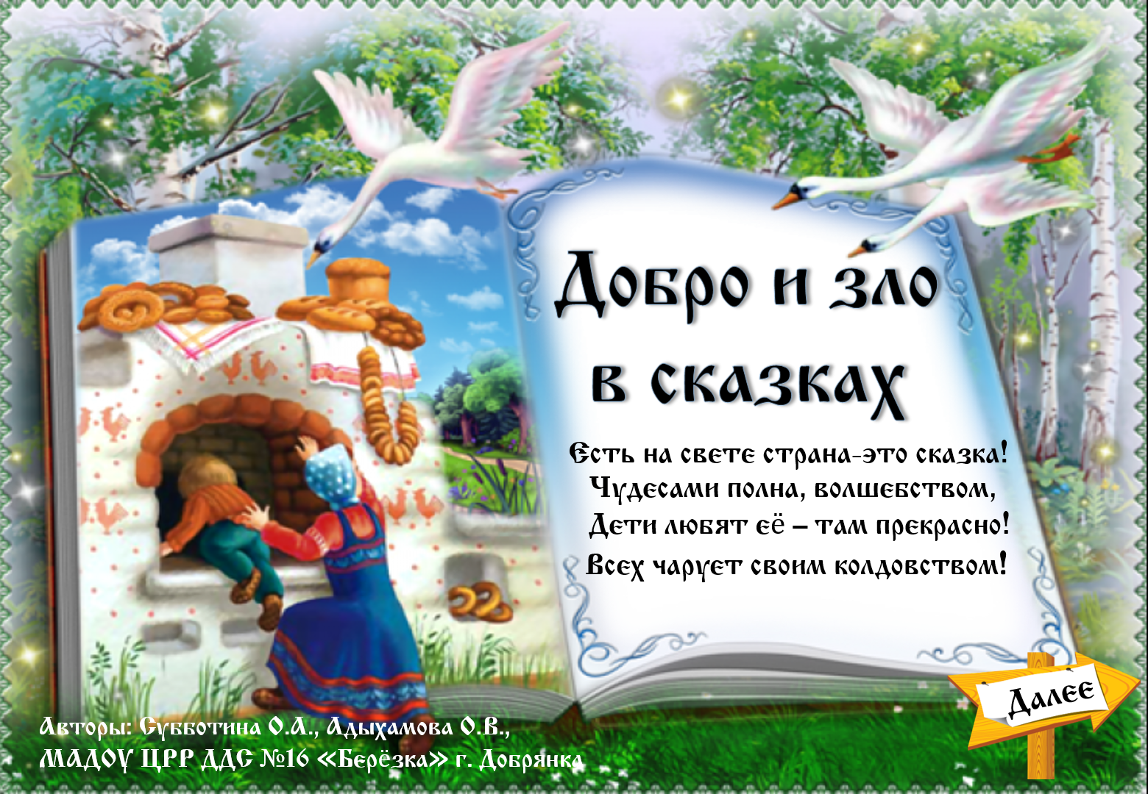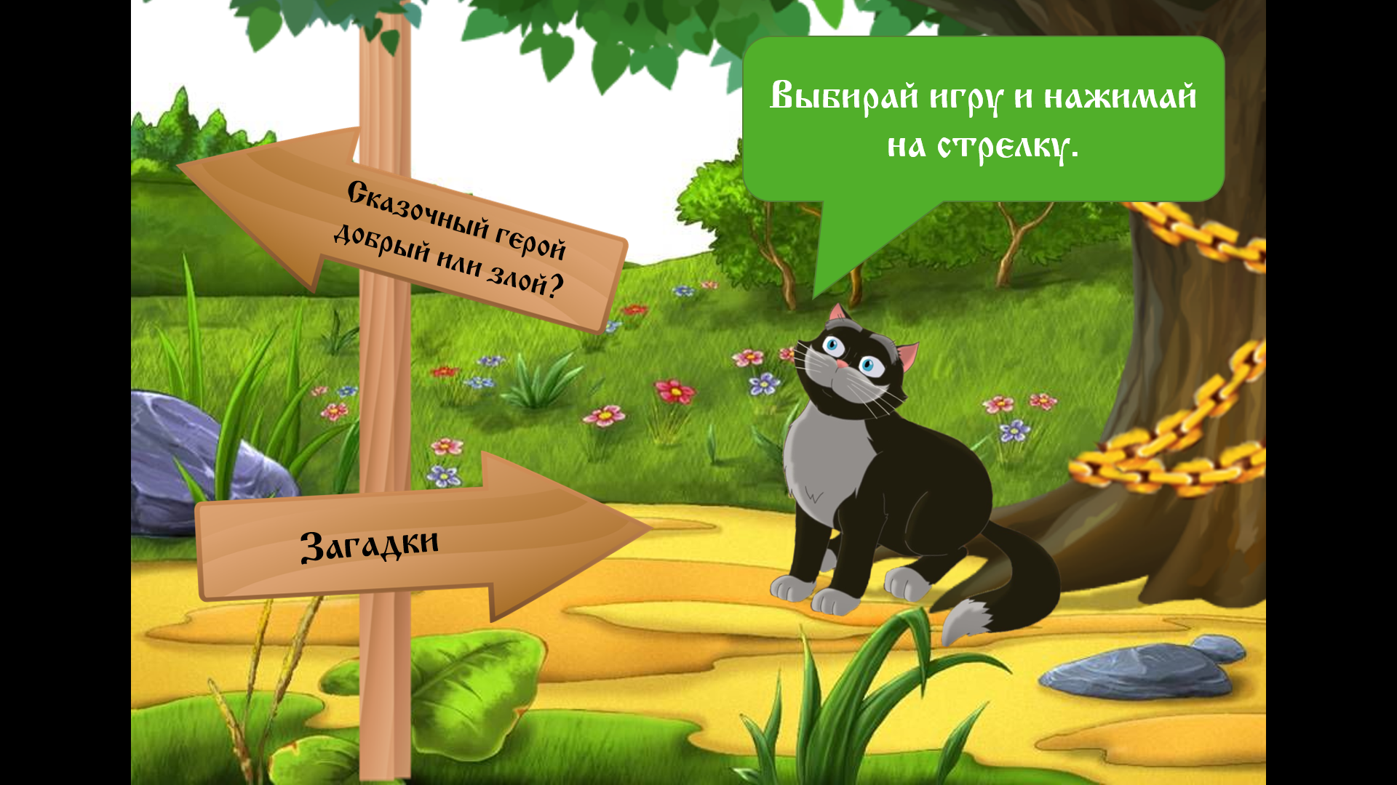
«Сказочный герой добрый или злой?»
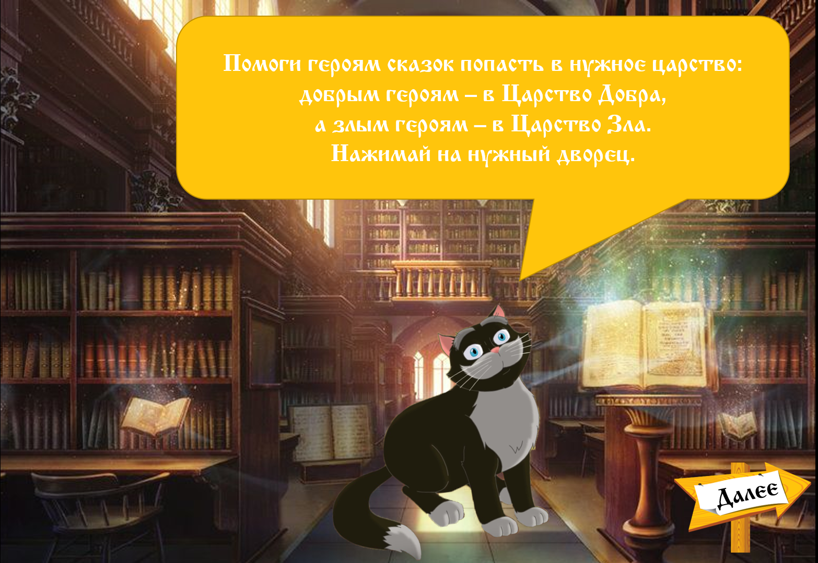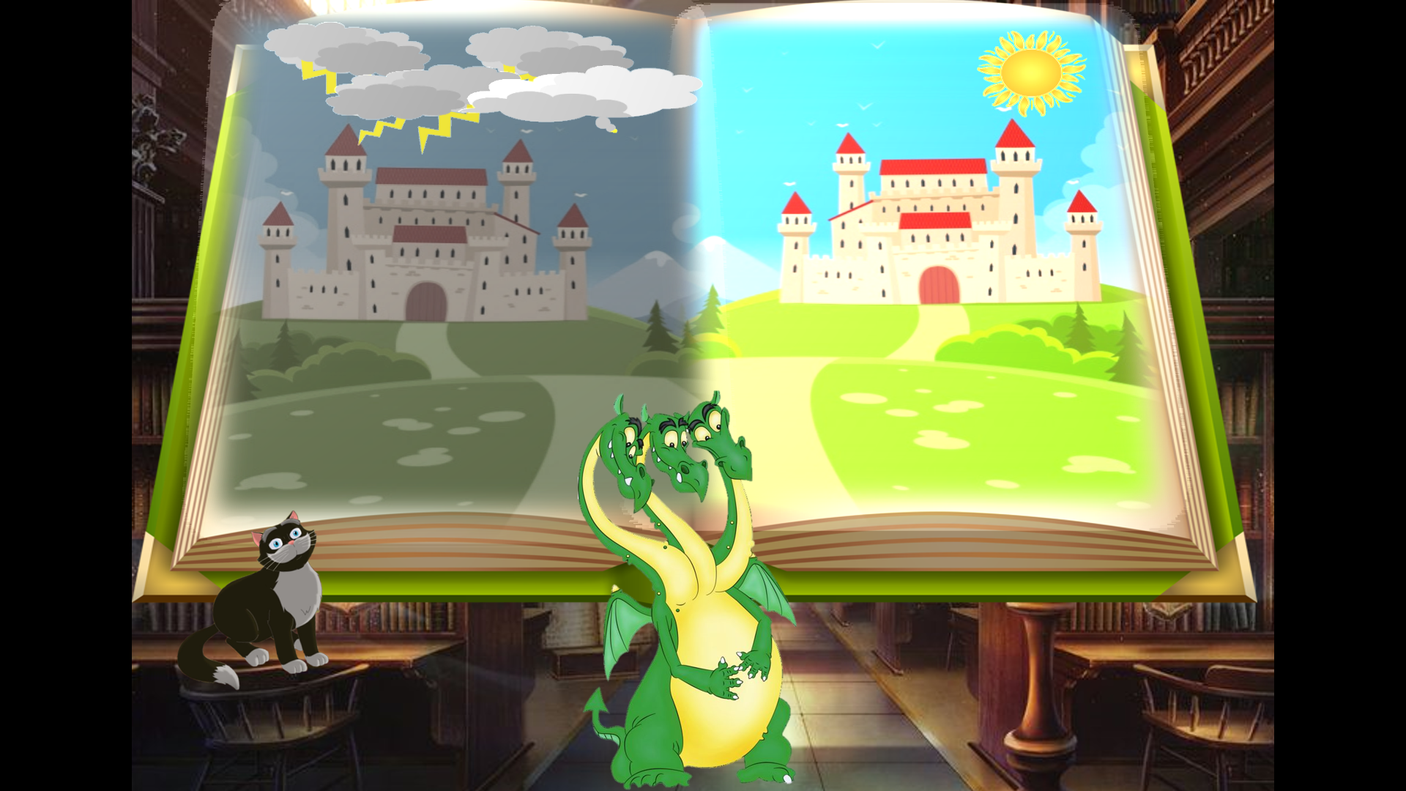
«Загадки»
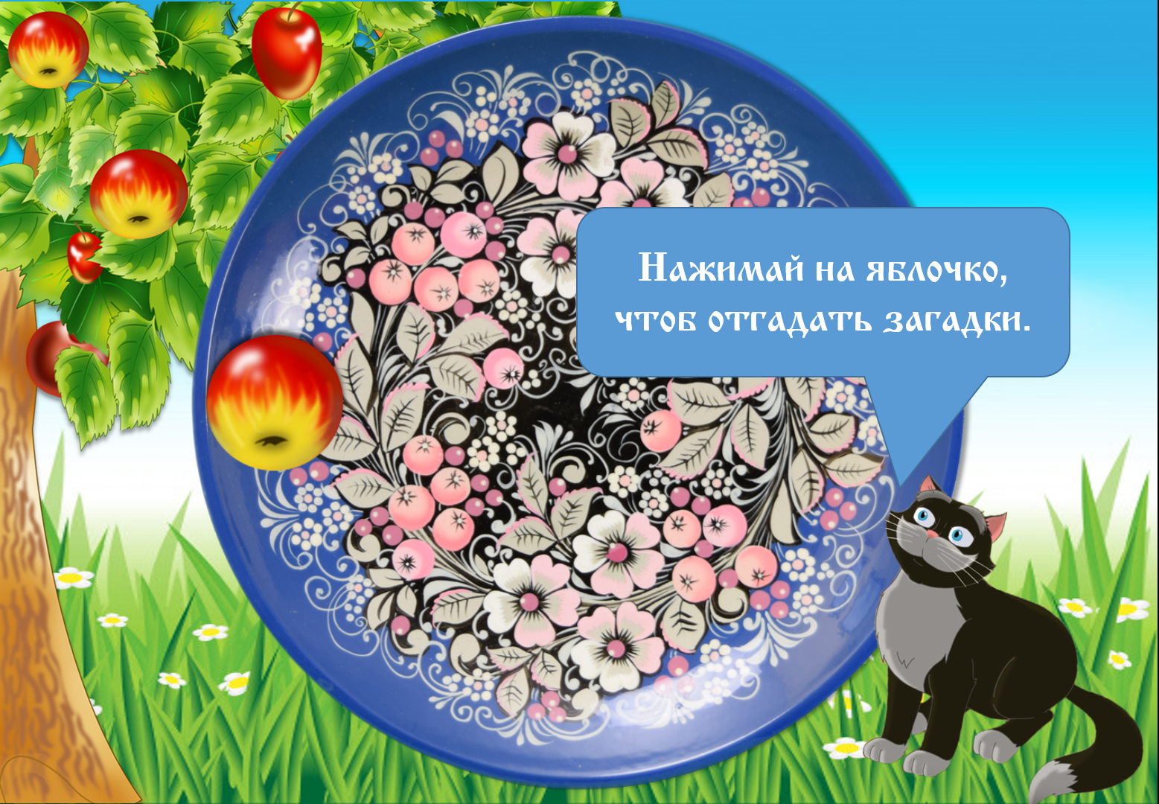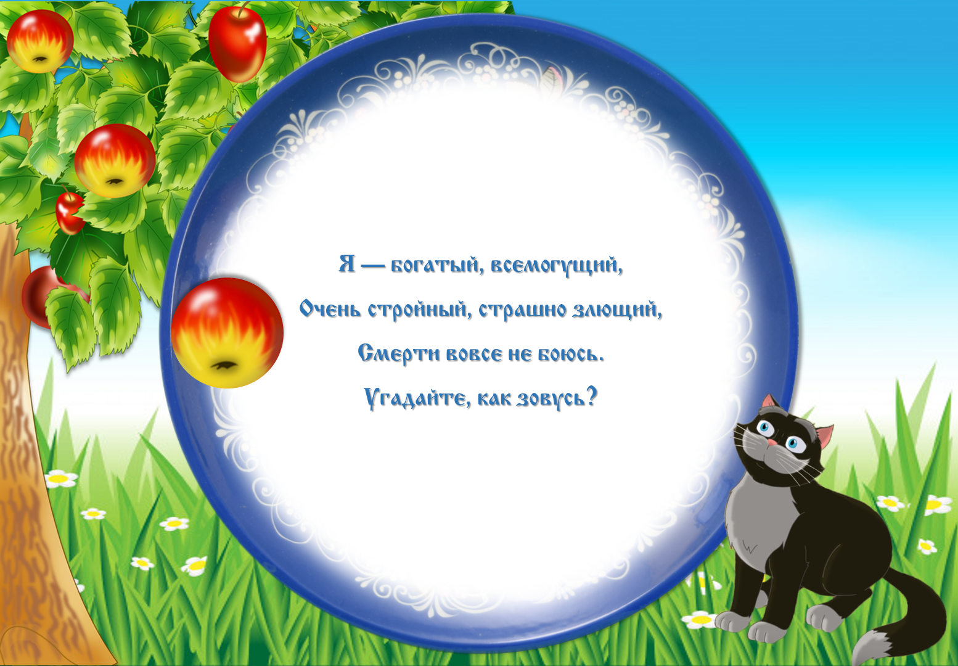
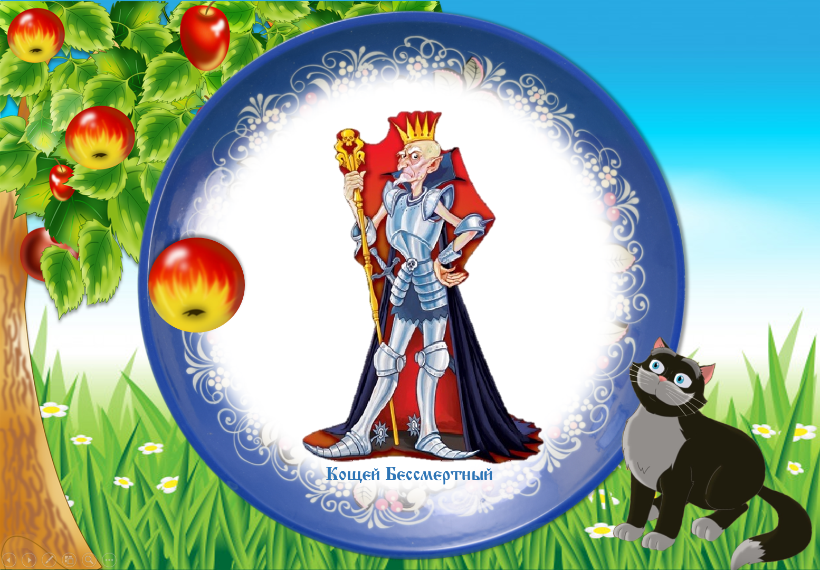
Использование интерактивных игр способствует повышению качества образовательного процесса, дает возможность существенно обогатить, качественно обновить воспитательно-образовательный процесс в дошкольной образовательной организации и повысить его эффективность.

Список литературы

1.Виноградова, Н.А., Микляева, Н.В. Интерактивная предметно-развивающая и игровая среда детского сада. Учебное пособие – М.: Изд-во «Перспектива», 2011 – 208 с.
2. Карышева, Е.Н. Познавательные интерактивные занятия с дошкольниками – Волгоград: Изд-во «Учитель», 2018 – 97 с.
3. Хабарова, Т.В. Педагогические технологии в дошкольном образовании – Спб.: Изд-во «Детство-Пресс», 2011 – 80 с.

4. Скорб, Н. В. Создание интерактивных игр для дошкольников в программе PowerPoint [Электронный ресурс] Режим доступа: https://ddu30grodno.schools.by/pages/sozdanie-interaktivnyh-igr-dlja-doshkolnikov

5. Шпанка, Е.В., Грунчева, Ю.Л. Создание интерактивных дидактических игр для детей дошкольного возраста [Электронный ресурс] Режим доступа: http://chgard27.tgl.net.ru/sovety-vospitatelya/21-konsultatsii/461-sozdanie-interaktivnykh-didakticheskikh-igr-dlya-detej-doshkolnogo-vozrasta

